# Travail Final

## Application Les Petits Défis de l’organisme 1,2,3 Go !

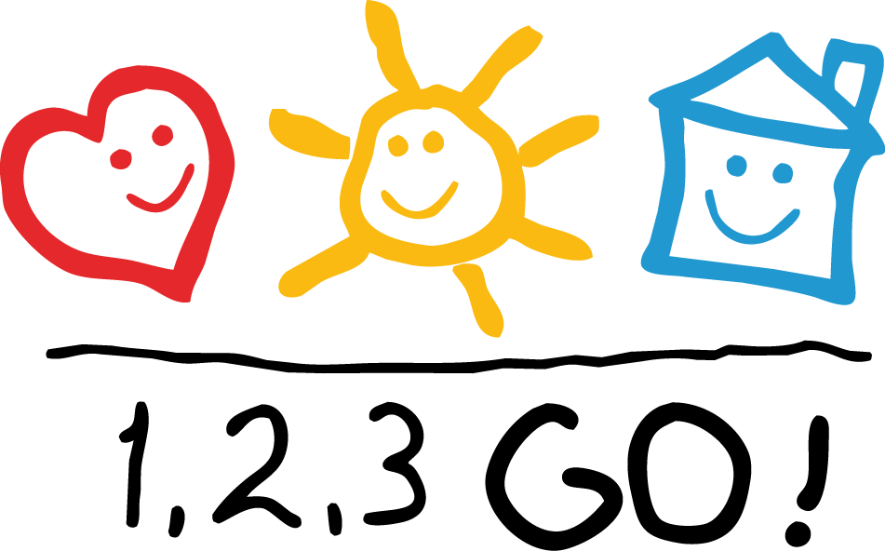

Tel que présenté en classe, le travail sera de développer une application qui sera utilisée par des jeunes ainsi que leurs parents dans des parcs cet été.

L’application combinera à la fois :

* Des jeux éducatifs portant sur des thèmes préétablis
* Des exercices physiques

Pour vous, ce sera l'occasion de :

* Utiliser une librairie externe permettant de scanner des codes QR
* Imaginer des jeux simples et destinés à des jeunes du premier cycle du primaire

Fournis :

* Le logo de l'organisme 1,2,3 GO
* L'adresse de son microsite sur Facebook ( [**https://www.facebook.com/Initiative123GoRDP**](https://www.facebook.com/Initiative123GoRDP) **)**
* Les codes QR correspondant à 10 stations / thèmes
* Les images représentant les exercices physiques ( gracieuseté de Stéphanie Voyer )

Fonctionnement

* Suite à une page d'introduction, l'enfant et son parent doivent partir à la chasse aux codes QR à l'aide du téléphone de l'adulte
* Les différents codes QR contiennent les textes suivants :

|  |  |  |  |
| --- | --- | --- | --- |
| Code | Nom de l'image | Contenu texte | exercice |
| 1 | la_musique.png | "la_musique" | faites 5 sauts les jambes écartées |
| 2 | les_animaux.png | "les_animaux" | Faites 5 étirements des jambes |
| 3 | les_astres.png | "les_astres" | Assoyez-vous sur le gazon et toucher le bout de vos pieds avec vos mains 5 fois |
| 4 | les_couleurs.png | "les_couleurs" | Faites 5 pas en arrière |
| 5 | les_formes.png | "les_formes" | Faites 5 sautillements en levant les genoux |
| 6 | les_fruits.png | "les_fruits" | Faites 5 rotations de la tête |
| 7 | les_pays.png | "les_pays" | mettez vos mains sur vos hanches et faites 5 rotations des hanches |
| 8 | les_personnages_célèbres.png | "les_personnages_célèbres" | Faites la course jusqu’à la première station des Petits Défis 1,2,3 GO ! |
| 9 | les_plantes.png | "les_plantes" | Faites 5 pompes |
| 0 | les_saisons.png | "les_saisons" | Faites 5 étirements des bras |
|  |  |  |  |

Servez-vous de vos 2 derniers chiffes distincts de votre matricule pour établir vos 2 thèmes à partir duquel vous avez faire vos deux jeux.

Par exemple, 1233221 : vous devez faire un jeu sur la musique et un sur les animaux.

1965533 : choisir les astres et les formes.

1. **Fichier manifest.xml** : éviter que l’app ne redémarre quand on change l’orientation du téléphone, titres différents selon l’activité
2. **Fichier build**.**gradle** : pour utiliser la librairie pour scanner les codes QR, changer **minSDKversion pour API 24** dans le fichier module
3. **Fichier colors.xml** : utilisant les couleurs du logo de l’organisme, faites en sorte d’utiliser ces couleurs dans les différents défis autant que possible
4. **Fichier themes.xml** : héritant du thème Material, modifiez le thème, entre autres, pour que tous les textes soient bleus ( propriété textColor ). Vous pouvez changer la couleur de textes quand même mais vous devrez alors les changer directement sur les champs texte dans vos activités.

La corrélation entres les couleurs de base du thème Material ( primary, secondary ) est ici : <https://medium.com/over-engineering/setting-up-a-material-components-theme-for-android-fbf7774da739>

Une vue plus générale des composants Material : <https://material.io/components?platform=android>

1. **Fichier strings.xml**  Stocker tous les textes statiques dans le fichier strings.xml….pour les utiliser, on y accède par @string/name. Conservez cette pratique pour le reste du travail.
2. **Fichier MainActivity** : Présentation du logo et de la page facebook de l'association. Permet d'aller à la liste des défis à réussir
3. **Classe Defi** : Modèle pour les défis
4. **Classe ListeDefis** : conserve en un endroit la réussite de défis au-delà de la fermeture du programme ( Sérialisation )
5. **Classe ListeDefisActivity**:

* Présente les défis à accomplir
* Permet d'aller à la chasse aux codes enutilisant la librairie externe permettant la détection de fichiers QR. Les fichiers sont fournis.
* Attention, on doit utiliser au minimum la version 24 de l'API pour utiliser cette librairie ( placez donc le minSDK à 24 dans le fichier build.gradle ( module ) )
* Librairie à utiliser : <https://github.com/journeyapps/zxing-android-embedded#adding-aar-dependency-with-gradle> ( personnellement j'ai utilisé la version 4.2 )
* Ce site pourrait vous aider à l'utiliser : <https://www.geeksforgeeks.org/how-to-read-qr-code-using-zxing-library-in-android/>

Lorsque vous avez capté le code QR correspondant à votre défi démarrez une activité qui contiendra votre défi / jeu à l’aide de la méthode "boomerang" vue en classe avec un code de requête approprié.

1. Vos activités / défis

* Au démarrage, un AlertDialog ( <https://developer.android.com/guide/topics/ui/dialogs> )_ doit apparaître expliquant brièvement le jeu / le thème

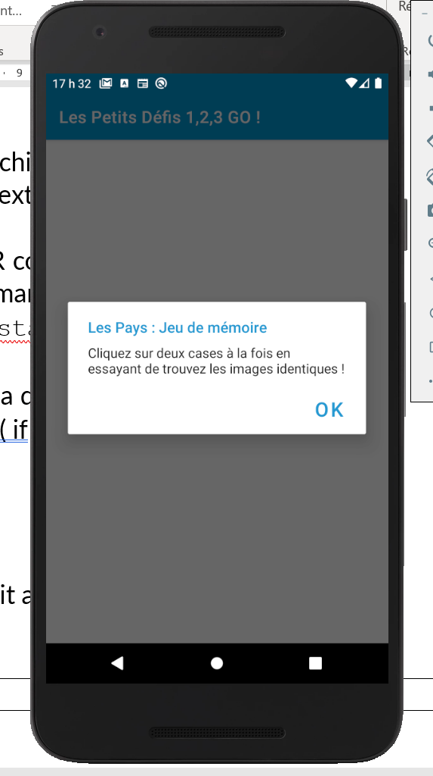

* Votre défi doit être en relation avec le thème indiqué par votre matricule
* Vos défis doivent comprendre une animation / ou une interaction riche ( « Drag & Drop », animation MotionLayout / ObjectAnimator, animation avec Chronomètre, utilisation d’un Thread, musique / bruits, canvas )
* Quand le participant a réussi son défi, on fait apparaitre un Dialog personnalisé ( voir [ce vidéo](https://www.youtube.com/watch?v=TMQNvnU0_wE) ( <https://www.youtube.com/watch?v=TMQNvnU0_wE> ) "so simple" ) contenant l’activité physique correspondant à votre défi et une image représentant l’activité physique en question.

1. Quand on clique sur OK sur cette boîte de dialogue, on crée notre Intent de retour de boomerang en n’oubliant pas d’indiquer que le défi a été réussi dans notre singleton. Transmettez des extras dans cet Intent de manière à pouvoir indiquer visuellement le défi réalisé de retour dans l’activité ListeDefisActivity.
2. Dans vos activités de défi, utiliser un fichier de sérialisation et d’y sérialiser le singleton ListeDefis. De cette façon, l’usager pourra conserver ses défis réalisés dans la liste en récupérant le fichier de sérialisation dans la classe ListeDefisActivity.

|  |  |  |
| --- | --- | --- |
| Classe | Méthodes utiles |  |
| Activity | setRequestedOrientation(ActivityInfo.***SCREEN_ORIENTATION_PORTRAIT***); | Permet de revenir à une orientation désirée |
|  |  |  |